070446

Faites moi faire des beaux souliers ma mère
Tr : Léon Callard
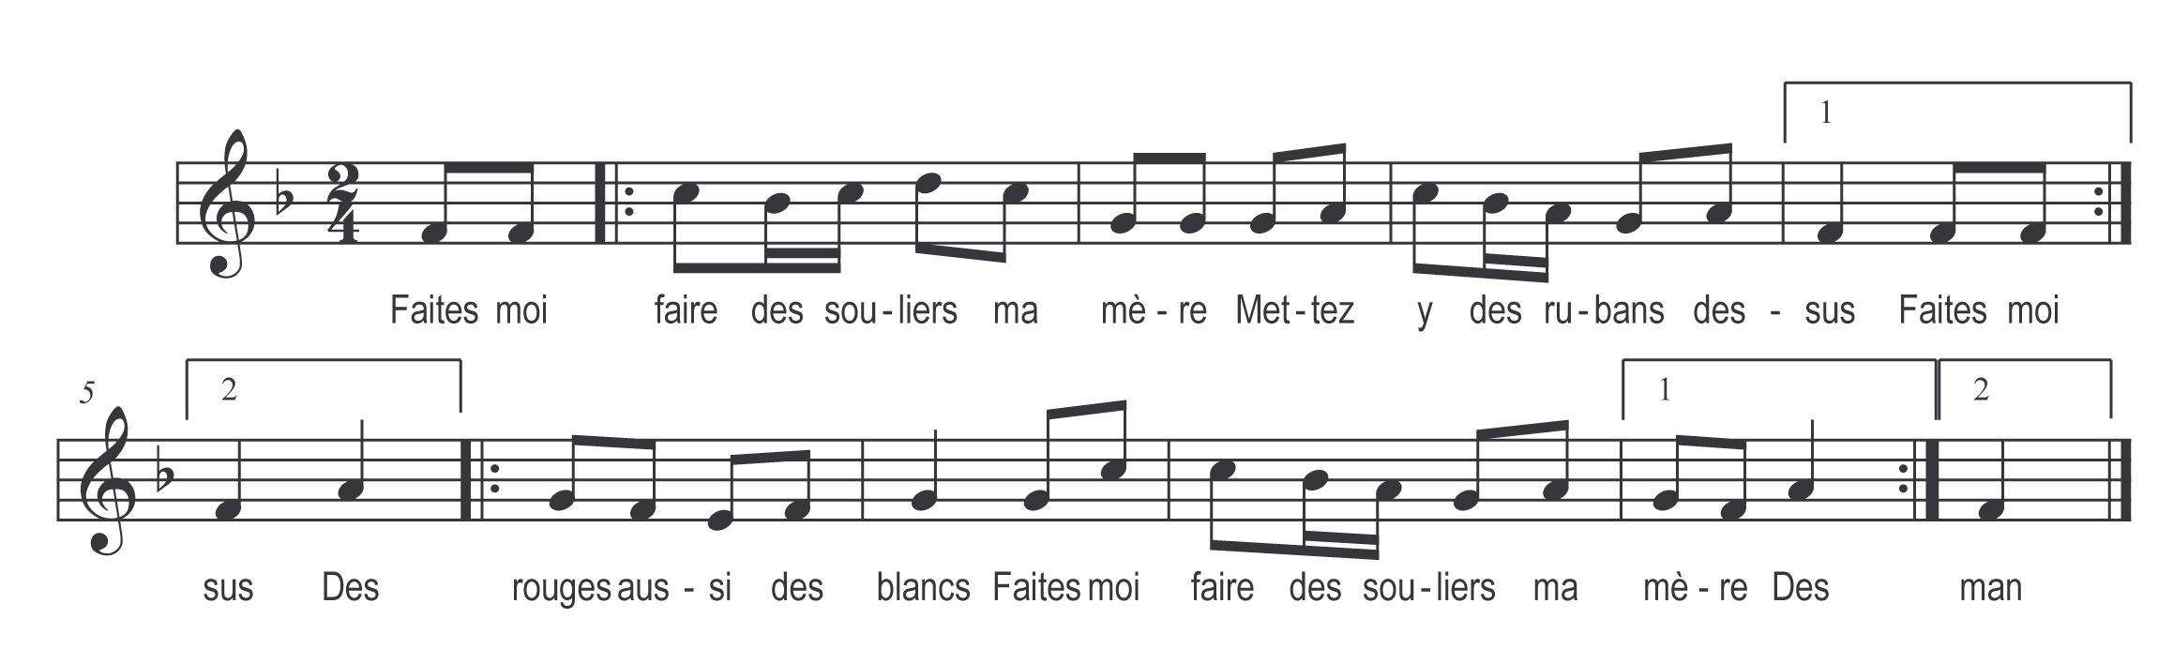

Faites moi faire des souliers ma mère
Mettez y des rubans dessus
Faites moi faire des souliers ma mère
Mettez y des rubans dessus
Des rouges aussi des blancs
Faites moi faire des souliers ma mère
Des rouges aussi des blancs
Faites moi faire des souliers maman

